

Geofibre G1R6

s

|  |  |  |  |
| --- | --- | --- | --- |
| Nom du Document | Geofibre G1R6– Spécifications Fonctionnelles.doc | | |
| Version du Document | S1F5 | | |
| Nom de l’application | Geofibre | | |
| Référence du document | DSI FRANCE/DSI R/DS ITD/DP SIGDIAG/2014-Geofibre-151/L/MTI | | |
| Préparé par | Michel Tingaud | Date | 19/01/2015 |
| Vérifié par | Sophie Coste-Martinez | Date | 19/01/2015 |
| Approuvé par | Patrick Delbos | Date | 19/01/2015 |

Historique des Modifications du document

|  |  |  |  |
| --- | --- | --- | --- |
| Version | Date de la modification | Modifié par | Modifications apportées |
| S1F0 | 12/12/2014 | Michel Tingaud, | Initialisation du document |
| S1F1 | 19/12/2014 | Michel Tingaud | Compléments divers et prise en compte des premiers retours |
| S1F2 | 08/01/2015 | Michel Tingaud | Compléments divers et mise à jour des fonctions hors contexte DOMs |
| S1F3 | 15/01/2015 | Michel Tingaud | Retrait des éléments hors DOM.  Compléments divers |
| S1F4 | 15/01/2014 | Michel Tingaud | Prise en compte des remarques de Sophie Coste Martinez |
| S1F5 | 19/01/2015 | Michel Tingaud | Relecture avec Capgemini |

Table des matières

1 INTRODUCTION 5

1.1 le but de ce document 5

1.2 documents de référence 5

2 Prise en Compte des DOMs 6

2.1 Principe Général 6

2.2 Géosignets 7

2.3 Localisation 7

2.3.1 Localisation par adresse 7

2.3.2 Localisation par objet métier 7

2.4 Gestion des couches 7

2.4.1 Table des matières 7

2.4.2 Filtrage 7

2.4.3 Table attributaire 7

2.5 Identifier 8

2.6 Statistiques 8

2.7 Outils 8

2.7.1 Sélection 8

2.7.2 Outils de mesure 8

2.8 Visualisation de shapes 8

2.9 Gestion Infrastructure 9

2.9.1 Repositionnement immeubles 9

2.9.2 Sites supports 9

2.9.3 Itinéraire GC FTTH 9

2.9.4 Recalage sites 9

2.9.5 Zone de recalage 9

2.10 Gestion FTTH 9

2.10.1 Points fonctionnels 9

2.10.2 Zones de gestion 9

2.10.3 Projets 10

2.10.4 Parcours 10

2.10.5 Câbles 10

2.10.6 Règles d’ingénierie 10

2.11 Exports de données 10

2.11.1 Publication SD 10

2.11.2 Synoptiques 10

2.11.3 Plan de Câblage 10

2.11.4 Sites vers IPON 10

2.11.5 Transmission PF vers IPON 10

2.11.6 Dossier OPGC 11

2.11.6.1 Cartographie commande d’accès/Fin de Travaux 11

2.11.6.2 Annexe C3a 11

2.11.6.3 Cartographie Base Arrière de PM 11

2.11.7 GC vers TIGRE 11

2.11.8 Zones Marketing 11

2.11.9 Téléchargement 11

2.12 Impressions 12

2.12.1 Impression 12

2.12.2 Téléchargement impressions 12

2.13 Corbeille Câbles IPON 12

2.14 Administration 12

2.14.1 Gestion Immeubles 12

2.14.1.1 Import immeubles 12

2.14.1.2 Mise à jour immeubles 12

2.14.1.3 Suppression immeubles en masse 12

2.14.2 Import PIT 12

2.14.3 Import Marketing 13

2.14.4 Import appuis 13

2.14.5 Import GC non Orange 14

2.14.6 Téléchargements 14

2.15 Gestion des droits 14

2.16 Traitements Différés 14

3 Gestion des FLUX d’échanges avec OPTIMUM et IPON 15

3.1 IPON-Geofibre 15

3.1.1 Flux IPON vers Geofibre 15

3.1.2 Flux Geofibre vers IPON 15

3.2 OPTIMUM-Geofibre 15

3.2.1 Flux OPTIMUM vers Geofibre 15

3.2.2 Flux Geofibre vers OPTIMUM 15

4 Impacts GASSI et Connexions 16

5 Points Divers 18

5.1 Prise en compte des fonds de carte France Raster fournis par SIGEO 18

# INTRODUCTION

## le but de ce document

Ce document décrit le besoin fonctionnel de Geofibre G1R6 exprimé dans le document [R1] en se basant sur les propositions de solution [R2] et [R3].

## documents de référence

|  |  |  |  |
| --- | --- | --- | --- |
| Référence | Type document | Auteur | version |
| [R1] | Expression de besoins | Patrick Delbos | 1.2 |
| [R2] | PS transverse DOM | Jean-Claude Chabrier | S0F1 |
| [R3] | PS Geofibre | Franck Lenoel | S1F4 |
| [R4] | CI SIGEO-Geofibre | Michel Tingaud | S3F3 |
| [R5] | DAT Geofibre G1R6 | Jean-Claude Bonnal | S1F1 |
| [R6] | Contrat Interface IPON-Geofibre | Michel Tingaud | S4F1 |
| [R7] | Contrat Interface OPTIMUM-Geofibre | Michel Tingaud | S3F4 |
| [R8] | Stratégie de migration des données FTTH (TIGRE vers Geofibre) | Capgemini | 1.1 |
| [R9] | Liste des pôles FTTH | Michel Tingaud | S1F0 |

# Prise en Compte des DOMs

La version applicative G1R6 de Geofibre doit permettre la prise en compte des DOMs. Pour cela des instances spécifiques sont mises en place pour les différents départements (Réunion, Martinique, Guadeloupe et Guyane).

Les impacts sur le Gassi et les connexions utilisateurs seront décrits dans un chapitre spécifique.

La mise à disposition de Geofibre dans les DOMs nécessite des adaptations techniques et fonctionnelles. Ce document regroupera les impacts fonctionnels.

Le DAT [R5] précisera les impacts d’architecture.

Le document de Stratégie de Migration [R8] décrit les impacts liés à la migration des données FTTH DOMs de TIGRE.

## Principe Général

La mise à disposition de Geofibre dans les DOMs doit être équivalente vue de l’utilisateur à la version métropole.

Les données dans les DOMs seront gérées dans le système de projection local. Il n’y aura pas, comme en métropole (Lambert II étendu vers Lambert 93), de reprojection vers le système local ou d’export de données vers un autre système.

|  |  |  |
| --- | --- | --- |
| ZONE | SYSTEME GEODESIQUE | PROJECTION |
| France métropolitaine | RGF93 | Lambert 93. |
| Guadeloupe, | WGS84 | UTM Nord fuseau 20. |
| Martinique | WGS84 | UTM Nord fuseau 20. |
| Guyane | RGFG95 | UTM Nord fuseau 22. |
| Réunion | RGR92 | UTM Sud fuseau 40. |

Malgré le fait que les serveurs soient hébergés en métropole, les horaires de création ou modification des objets stockés en base DOMs seront renseignés en heure locale.

Une phase de migration de données créées dans les différentes bases TIGRE associées aux DOMs sera effectuée suite à la MEP G1R6. Une stratégie de migration des données est décrite dans le document [R8].

Il faudra veiller à la mise à disposition des données (NRA/SR etc..) puis réaliser les imports (PIT, Appuis, GC non Orange) avant de réaliser la migration des données. Il n’y a pas de zone IRIS pour les DOMs.

## Géosignets

Cette fonctionnalité n’est pas impactée par la prise en compte des DOMs.

Si un utilisateur utilise un fichier de géosignet d'une autre base, il est très fortement probable que le géosignet pointera sur une zone blanche (sans aucune données ni fond de carte) car seules les coordonnées en valeur absolue sont stockées dans le fichier.

## Localisation

### Localisation par adresse

Cette fonctionnalité est impactée par la prise en compte des DOMs.

Le géocodage ne doit se faire que sur l’emprise de la base concernée.

Il est à noter que Bing Maps n’est pas précis dans les DOMs.

En ce qui concerne la localisation par coordonnées, pour les bases DOMs seul le système de projection local sera proposé.

### Localisation par objet métier

Cette fonctionnalité n’est pas impactée par la prise en compte des DOMs.

## Gestion des couches

### Table des matières

Cette fonctionnalité n’est pas impactée par la prise en compte des DOMs vue de l’utilisateur.

Les données affichées et les fonds de cartes devront correspondre à la zone (base) sélectionnée.

### Filtrage

Les filtres standards ne sont pas impactés par la prise en compte des DOMs.

Pour les filtres préprogrammés, il sera nécessaire à l’installation des bases de données DOMs, de récupérer les filtres de la base métropole pour les installer sur les bases DOMs.

Il est à noter que la gestion de ces filtres préprogrammés n’est pas centralisée. Cela signifie que si un filtre est ajouté sur la Réunion, il ne sera pas disponible dans les autres bases.

### Table attributaire

Cette fonctionnalité est impactée par la prise en compte des DOMs.

Le premier impact concerne le système de projection à configurer lors d’un export shape. Il n’y aura pas de choix : ce sera uniquement le système de projection de la base de données Geofibre concernée. C'est-à-dire le système de projection local. Le comportement pour la métropole reste inchangé (Lambert 2 étendu et Lambert 93).

Le second impact concernera le changement d’alias d’attribut de certains objets. Exemple : coord_X (L93) en coord_X.

Pour les sites supports, les champs permettant de décrire les coordonnées en lambert 2 étendu en métropole seront utilisés dans les DOMs en recopiant les valeurs des coordonnées dans le système de projection local afin de permettre de garder les mêmes fonctionnalités lors d’extraction de données par exemple.

## Identifier

Cette fonctionnalité n’est pas impactée par la prise en compte des DOMs. Il faudra toutefois veiller à la cohérence des alias entre la table attributaire et l’affichage dans la fenêtre identifier.

## Statistiques

Ces fonctionnalités ne sont pas impactées par la prise en compte des DOMs.

## Outils

### Sélection

Cette fonctionnalité n’est pas impactée par la prise en compte des DOMs.

### Outils de mesure

Cette fonctionnalité est impactée par la prise en compte des DOMs vue de l’utilisateur.

Les coordonnées affichées lors d’un clic sur la carte doivent être affichées uniquement dans le système de coordonnées local sans précision de ce dernier pour les DOMs contrairement à la métropole.

## Visualisation de shapes

Cette fonctionnalité est impactée par la prise en compte des DOMs vu de l’utilisateur.

Seuls les fichiers shape dans le système de projection local seront visualisables dans Geofibre pour un DOM.

Suivant le DOM, un message d’information du type : « Seules des données en *système de projection local* peuvent être visualisées » où *système de projection local* est l’intitulé du système de projection.

|  |  |  |
| --- | --- | --- |
| ZONE | SYSTEME GEODESIQUE | Intitulé |
| Guadeloupe, | WGS84 | WGS84 - UTM Nord fuseau 20. |
| Martinique | WGS84 | WGS84 - UTM Nord fuseau 20. |
| Guyane | RGFG95 | RGFG95 - UTM Nord fuseau 22. |
| Réunion | RGR92 | RGR92 - UTM Sud fuseau 40. |

Le comportement reste inchangé sur la base métropole.

## Gestion Infrastructure

### Repositionnement immeubles

Cette fonctionnalité n’est pas impactée par la prise en compte des DOMs.

### Sites supports

Cette fonctionnalité est impactée par la prise en compte des DOMs.

Les coordonnées dans l’IHM sont affichées avec les noms X,Y quelle que soit la base (DOM ou métropole) et quel que soit le type de site support.

### Itinéraire GC FTTH

Cette fonctionnalité n’est pas impactée par la prise en compte des DOMs.

### Recalage sites

Cette fonctionnalité est impactée par la prise en compte des DOMs vue de l’utilisateur.

Dans l’IHM, lors d’un recalage vers une position sélectionnée par l’utilisateur, Il faut afficher dans l’IHM « Position » et non « Position (L93) ».

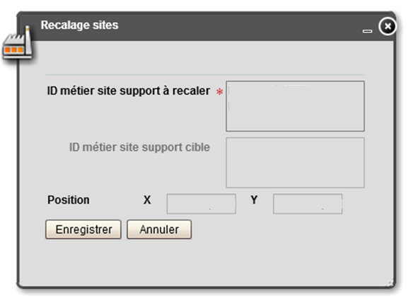

### Zone de recalage

Cette fonctionnalité n’est pas impactée par la prise en compte des DOMs.

## Gestion FTTH

### Points fonctionnels

Cette fonctionnalité n’est pas impactée par la prise en compte des DOMs.

### Zones de gestion

Cette fonctionnalité n’est pas impactée par la prise en compte des DOMs.

### Projets

Cette fonctionnalité n’est pas impactée par la prise en compte des DOMs.

### Parcours

Cette fonctionnalité n’est pas impactée par la prise en compte des DOMs.

### Câbles

Cette fonctionnalité n’est pas impactée par la prise en compte des DOMs.

### Règles d’ingénierie

Cette fonctionnalité n’est pas impactée par la prise en compte des DOMs.

## Exports de données

### Publication SD

Cette fonctionnalité est impactée par la prise en compte des DOMs vue de l’utilisateur.

Le comportement pour la Métropole ne doit pas être modifié. Cela signifie que les projections proposées sont Lambert II étendu (par défaut) et Lambert 93.

Pour chaque DOM, seule la projection du système local sera proposée.

### Synoptiques

Cette fonctionnalité n’est pas impactée par la prise en compte des DOMs.

### Plan de Câblage

Cette fonctionnalité est impactée par la prise en compte des DOMs vue de l’utilisateur.

Le comportement pour la Métropole ne doit pas être modifié. Cela signifie que les projections proposées sont Lambert II étendu (par défaut) et Lambert 93.

Pour chaque DOM, seule la projection du système local sera proposée.

### Sites vers IPON

Cette fonctionnalité est impactée par la prise en compte des DOMs vue de l’utilisateur.

Le comportement pour la Métropole ne doit pas être modifié. Cela signifie que les coordonnées X,Y renseignées dans le fichier sont exprimées en Lambert II étendu.

Pour Chaque DOM, les coordonnées X,Y sont exprimées dans le système local et le système de projection sera renseigné à l’identique du flux sites vers IPON décrit dans le contrat d’interface IPON-Geofibre [R6].

### Transmission PF vers IPON

Cette fonctionnalité n’est pas impactée par la prise en compte des DOMs vue de l’utilisateur.

Les flux sont décrits dans le chapitre « Gestion des flux d’échange avec OPTIMUM et IPON».

### Dossier OPGC

#### Cartographie commande d’accès/Fin de Travaux

Cette fonctionnalité est impactée par la prise en compte des DOMs vue de l’utilisateur.

Le comportement pour la Métropole ne doit pas être modifié. Cela signifie que les projections proposées sont Lambert II étendu (par défaut) et Lambert 93.

Pour chaque DOM, seule la projection du système local sera proposée.

#### Annexe C3a

Cette fonctionnalité n’est pas impactée par la prise en compte des DOMs.

#### Cartographie Base Arrière de PM

Cette fonctionnalité est impactée par la prise en compte des DOMs vue de l’utilisateur.

Le comportement pour la Métropole ne doit pas être modifié. Cela signifie que les projections proposées sont Lambert II étendu (par défaut) et Lambert 93.

Pour chaque DOM, seule la projection du système local sera proposée.

### GC vers TIGRE

Cette fonctionnalité est impactée par la prise en compte des DOMs vue de l’utilisateur.

Le comportement pour la Métropole ne doit pas être modifié. Cela signifie que les projections proposées sont Lambert II étendu (par défaut) et Lambert 93.

Pour chaque DOM, seule la projection du système local sera proposée.

### Zones Marketing

Cette fonctionnalité est impactée par la prise en compte des DOMs vue de l’utilisateur.

Le comportement pour la Métropole ne doit pas être modifié. Cela signifie que les projections proposées sont Lambert II étendu (par défaut) et Lambert 93.

Pour chaque DOM, seule la projection du système local sera proposée.

### Téléchargement

Cette fonctionnalité n’est pas impactée par la prise en compte des DOMs vue de l’utilisateur.

Il est à noter qu’un utilisateur qui aurait accès à plusieurs Geofibre ne peut télécharger que ses documents de la base (Métropole, Guadeloupe, Martinique, Guyane, Réunion) sur laquelle il est connecté.

## Impressions

### Impression

Cette fonctionnalité n’est pas impactée par la prise en compte des DOMs vue de l’utilisateur.

Toutefois, il est nécessaire que les MXD soient configurés pour permettre les impressions des données métier avec les fonds de carte associés (si demandé au moment de l’impression).

### Téléchargement impressions

Cette fonctionnalité n’est pas impactée par la prise en compte des DOMs vue de l’utilisateur.

Il est à noter qu’un utilisateur qui aurait accès à plusieurs bases ne peut télécharger que ses impressions de la base sur laquelle il est connecté.

## Corbeille Câbles IPON

Cette fonctionnalité n’est pas impactée par la prise en compte des DOMs.

Pour chaque base Geofibre, seuls les câbles de la zone concernée seront visibles. En cas de code INSEE incohérent (Ex 3B212), le câble serait présent dans la corbeille de la base Geofibre Métropole mais non visible à l’IHM car il y a un contrôle sur la validité du code INSEE avec l’autocomplete.

## Administration

### Gestion Immeubles

#### Import immeubles

Cette fonctionnalité n’est pas impactée par la prise en compte des DOMs vue de l’utilisateur.

Le comportement pour la Métropole est modifié car le format du fichier à importer est complété avec l’information du système de projection. Il en est de même pour chaque DOM.

Le format du fichier est décrit dans le contrat d’interface [R7].

#### Mise à jour immeubles

Cette fonctionnalité n’est pas impactée par la prise en compte des DOMs vue de l’utilisateur.

Seuls les champs Num_dossier_site et Nombre de logement sont pris en compte.

#### Suppression immeubles en masse

Cette fonctionnalité n’est pas impactée par la prise en compte des DOMs vue de l’utilisateur.

Seul le champ Num_dossier_site est pris en compte.

### Import PIT

Cette fonctionnalité n’est pas impactée par la prise en compte des DOMs vue de l’utilisateur.

Le comportement pour la Métropole ne doit pas être modifié. Cela signifie que la projection fournie dans les PIT en entrée est le Lambert II étendu.

Pour chaque DOM, la projection fournie dans les PIT en entrée est la projection du système local de coordonnées.

### Import Marketing

Cette fonctionnalité n’est pas impactée par la prise en compte des DOMs vue de l’utilisateur.

Seuls les fichiers shape dans le système de projection local seront intégrés dans Geofibre pour un DOM.

Le comportement reste inchangé sur la base métropole.

Si le système projection des fichiers fournis n’est pas celui attendu, alors le message suivant (déjà présent en G1R5) est affiché.

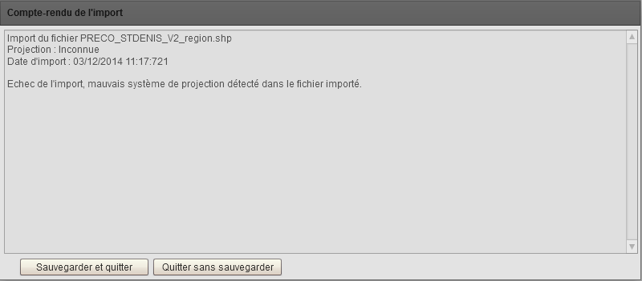

### Import appuis

Cette fonctionnalité n’est pas impactée par la prise en compte des DOMs vue de l’utilisateur.

Le comportement pour la Métropole ne doit pas être modifié. Cela signifie que la projection fournie dans les fichiers d’appuis en entrée est le Lambert II étendu.

Pour chaque DOM, la projection fournie dans les fichiers d’appuis en entrée est la projection du système local de coordonnées.

Si le X,Y n’est pas fourni dans le fichier, les appuis sont positionnées aux coordonnées suivantes dans le système de projection de la base. Ces coordonnées se situent dans le sud_ouest des emprises.

|  |  |  |
| --- | --- | --- |
| Base Geofibre | X | Y |
| Métropole | 170 000 | 6 200 000 |
| Guadeloupe | 620 000 | 1 750 000 |
| Martinique | 700 000 | 1 600 000 |
| Guyane | 100 000 | 400 000 |
| Réunion | 320 000 | 7 650 000 |

### Import GC non Orange

Cette fonctionnalité n’est pas impactée par la prise en compte des DOMs vue de l’utilisateur.

Le comportement pour la Métropole ne doit pas être modifié. Cela signifie que la projection fournie dans les fichiers en entrée est le Lambert II étendu.

Pour chaque DOM, la projection fournie dans les fichiers en entrée est la projection du système local de coordonnées.

### Téléchargements

Cette fonctionnalité n’est pas impactée par la prise en compte des DOMs vue de l’utilisateur.

Il est à noter qu’un utilisateur qui aurait accès à plusieurs bases ne peut télécharger que ses CR ou les CR communs (CR IMB supprimés par exemple) de la base Geofibre sur laquelle il est connecté.

## Gestion des droits

Cette fonctionnalité est impactée par la prise en compte des DOMs vu de l’utilisateur.

La modification est liée à de nouvelles valeurs sont ajoutées dans la liste des Pôles, UI et départements [R9]. La même table de configuration est utilisée sur les différentes bases.

## Traitements Différés

La mise en œuvre des traitements différés devra être modifiée pour permettre les traitements des DOMs. Ces derniers (les imports notamment) ne seront pas décalés après 18h00 comme en métropole. Les traitements lancés quasi instantanément (si les ressources le permettent comme les impressions) ne sont pas impactés.

Il sera donc nécessaire d’identifier ces traitements (DOMs) et de permettre qu’ils soient gérés correctement.

Les horaires associés à ces traitements DOMs seront les horaires de la métropole. Ces horaires concernent le lancement et la fin du traitement au niveau des comptes rendus.

Dans l’IHM de consultation des traitements différés (utilisable pour le soutien), les différents horaires seront en horaire métropole.

Les différents fichiers générés avec l’indication de l’heure dans le nom du fichier seront exprimés en heure métropole.

# Gestion des FLUX d’échanges avec OPTIMUM et IPON

Pour avoir les détails sur les flux CFT, voir le DAT G1R6 [R5]. Il n’y aura pas de mise en place de Bi-Mode pour ces interfaces au niveau de Geofibre.

## IPON-Geofibre

Le contrat d’interface [R6] décrit les modalités d’échanges entre Geofibre et IPON. L’ordonnancement des flux est précisé dans la proposition de solution [R2].

### Flux IPON vers Geofibre

Le principe retenu est de garder les flux existants et de les compléter avec le code INSEE pour chaque Point Technique ou Câble échangé. C’est à partir de ce code INSEE que Geofibre déterminera sur quelle base (Métropole, Guadeloupe, Martinique, Guyane et Réunion) l’objet doit être orienté.

### Flux Geofibre vers IPON

Le principe retenu est de démultiplier le flux existant afin d’en faire un par entité (Métropole, Guadeloupe, Martinique, Guyane et Réunion) afin de transmettre les sites techniques et points fonctionnels. Dans le cas des DOMs, le champ projection sera complété avec la référence du système local.

## OPTIMUM-Geofibre

Le contrat d’interface [R7] décrit les modalités d’échanges entre Geofibre et OPTIMUM. L’ordonnancement des flux est précisé dans la proposition de solution [R2].

### Flux OPTIMUM vers Geofibre

Le principe retenu est de garder le flux existant en rendant le code INSEE obligatoire pour chaque Immeuble échangé. C’est à partir de ce code INSEE que Geofibre déterminera sur quelle base (Métropole, Guadeloupe, Martinique, Guyane et Réunion) l’immeuble doit être orienté.

### Flux Geofibre vers OPTIMUM

Le principe retenu est de démultiplier le flux existant afin d’en faire un par entité (Métropole, Guadeloupe, Martinique, Guyane et Réunion) afin de transmettre les modifications de coordonnées des immeubles. Les données seront complétées par un attribut projection. Dans le cas des DOMs, le champ projection sera complété avec la référence du système local. Pour la métropole, il sera valorisé à « Lambert 2 Etendu ».

# Impacts GASSI et Connexions

L’accès à l’application Geofibre s’effectue via le lien GASSI.

Dans le cas d’un utilisateur uniquement Métropole, l’accès est inchangé par rapport à l’existant : il active Geofibre via le lien GASSI Geofibre. En cliquant sur ce lien, cela démarre l’applicatif Geofibre Métropole.

Dans le cas, où un utilisateur est habilité sur plusieurs zones, une page de sélection est chargée après que l’utilisateur ait cliqué sur le lien GASSI Geofibre. Cette page indique à l’utilisateur les zones sur lesquelles il est habilité. Les zones habilitées utilisateurs sont renseignées lors de l’habilitation utilisateur et sont définies dans le champ GASSI ftusercredentials. Ce champ peut contenir aucune, une ou plusieurs zones. Dans le cas de plusieurs zones, ces zones sont séparées par une , (virgule). Les noms des zones possibles sont les suivants : METROPOLE, GUYANE, GUADELOUPE, MARTINIQUE, REUNION.

Si aucune zone n’est renseignée, l’utilisateur doit directement être orienté vers la métropole.

Si une seule zone est renseignée, l’utilisateur doit directement être orienté vers la base concernée.

Ci-dessous, une proposition de mise en œuvre de cette page :

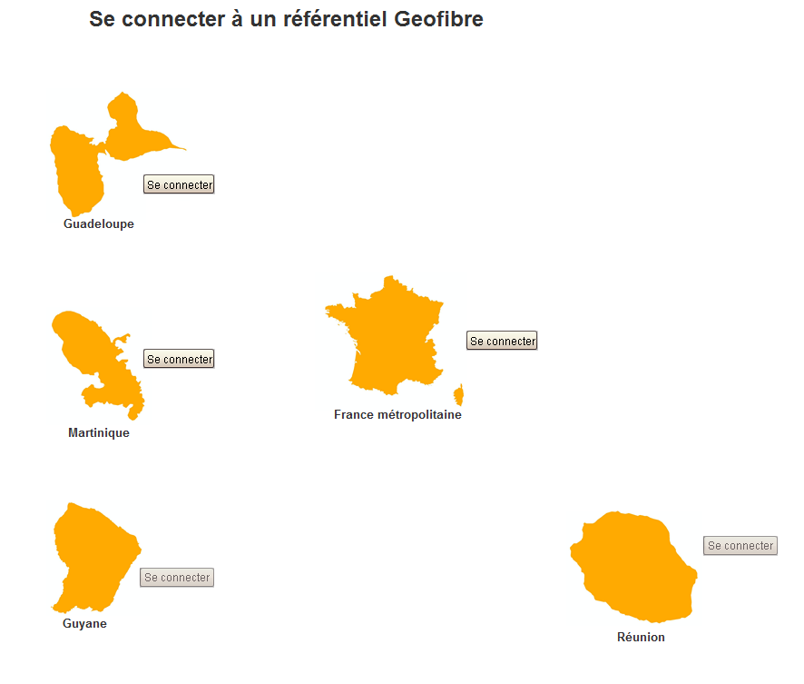

En cliquant sur le bouton « Se connecter » l’utilisateur active alors l’application Geofibre concernée. Si l’utilisateur souhaite se connecter sur une autre zone Geofibre, il devra alors se déconnecter de l’application Geofibre actuelle et recliquer à nouveau sur le lien GASSI Geofibre.

Les boutons « Se connecter » ne sont activés que si l’utilisateur est déclaré au niveau du Gassi pour accéder à la base associée.

Dans le cas des Geofibre DOMs uniquement, le libellé de la zone Geofibre est précisé et est juxtaposé à droite du libellé Geofibre de l’application. Les libellés possibles sont les suivant : Guyane, Guadeloupe, Martinique, Réunion



Remarques :

* Si l’utilisateur a un Geofibre actif et qu’il reclique à nouveau sur un lien Gassi Geofibre, un message l’informera qu’il est déjà connecté sur une instance Geofibre. Un même utilisateur ne pourra pas avoir simultanément 2 applications Geofibre actives, i.e. même si ce sont des applications Geofibre sur des zones différentes.

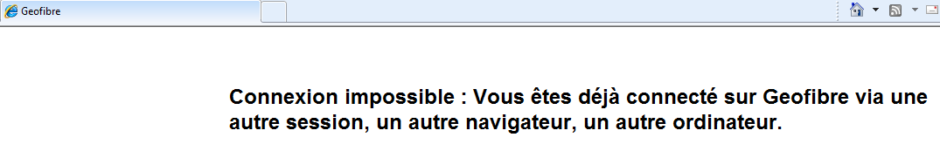

* Le GASSI dans cette implémentation n’évolue pas, car le lien GASSI reste inchangé. Le paramètre ftusercredentials est un paramètre déjà présent. Ce paramètre devra être valorisé en masse lors de l’installation de la version Geofibre.

# Points Divers

## Prise en compte des fonds de carte France Raster fournis par SIGEO

Sigeo fournit les échelles suivantes pour le mapservice FranceRaster V4 (métropole et DOM):

* 7559040
* 3779520
* 1889760
* 944880
* 377952
* 188976
* 94488
* 37795
* 18898
* 9449
* 3780
* 1890
* 1000

Geofibre affichera les données France Raster (si la case France Raster est cochée dans la TDM) à tous les niveaux d’échelles fournis sauf 1/1890 et 1/1000.

Les différents services consommés par Geofibre sont précisés dans le contrat d’interface SIGEO-Geofibre [R4].

Attention : Cadastre Guadeloupe et Martinique dans même map service